Τμήμα Μηχανικών Η/Υ και Πληροφορικής

ΕΡΓΑΣΙΑ ΣΤΑ ΠΛΑΙΣΙΑ ΤΟΥ ΜΑΘΗΜΑΤΟΣ ΤΕΧΝΟΛΟΓΙΑ ΛΟΓΙΣΜΙΚΟΥ

**SEQUENCE DIAGRAMS v0.2**

Εικόνα που περιέχει κείμενο, γραφικά, λογότυπο, γραφιστική

Περιγραφή που δημιουργήθηκε αυτόματα



|  |  |  |
| --- | --- | --- |
| Ονοματεπώνυμο | ΑΜ | Έτος |
| Αγγελής Εμμανουήλ | 1067413 | 6o |
| Βελαώρα Μαρία | 1088824 | 5o |
| Λιόνας Νικόλαος | 1055668 | 6o |
| Στεφοπούλου Γεωργία | 1080439 | 5o |

**Ομάδα υλοποίησης του Sequence Diagrams v0.2**

* Αγγελής Εμμανουήλ – editor, peer reviewer
* Βελαώρα Μαρία – editor, peer reviewer
* Λιόνας Νικόλαος – editor, peer reviewer
* Στεφοπούλου Γεωργία – editor, peer reviewer

Υπάρχει μπλε γραμματοσειρά όπου υπάρχουν αλλαγές από τις προηγούμενες εκδόσεις.

Στην προηγούμενη έκδοση υπήρχε δύο φορές ένα διάγραμμα, σε αυτή την έκδοση αποκαταστάθηκε αυτό το λάθος. Επιπλέον, τα μηνύματα από φυσική γλώσσα είναι πλέον γραμμένα σε μορφή μεθόδων και όλα τα sequence έχουν μία ομοιομορφία μεταξύ τους.

Η υλοποίηση των Sequence Diagrams έγινε με τη χρήση του Draw.io

1. 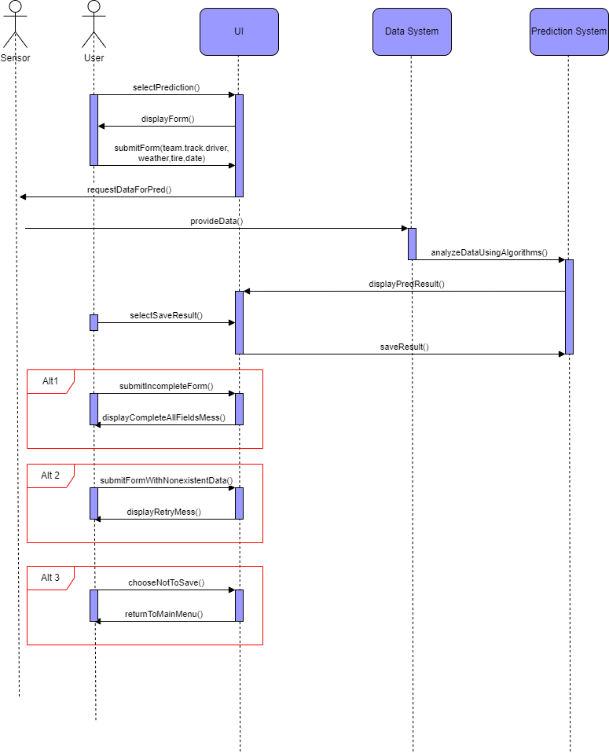**Πρόβλεψη Laptime**
2. **Εικόνα που περιέχει στιγμιότυπο οθόνης, σχεδίαση

   Περιγραφή που δημιουργήθηκε αυτόματαΣύγκριση οδηγών**
3. **Εικόνα που περιέχει στιγμιότυπο οθόνης, σχεδίαση

   Περιγραφή που δημιουργήθηκε αυτόματαΚαταγραφή laptime**
4. **Μήνυμα από User**

**Εικόνα που περιέχει στιγμιότυπο οθόνης, διάγραμμα, σχεδίαση

Περιγραφή που δημιουργήθηκε αυτόματα**

1. **Εικόνα που περιέχει στιγμιότυπο οθόνης, διάγραμμα, σχεδίαση

   Περιγραφή που δημιουργήθηκε αυτόματαΜήνυμα από Admin**
2. 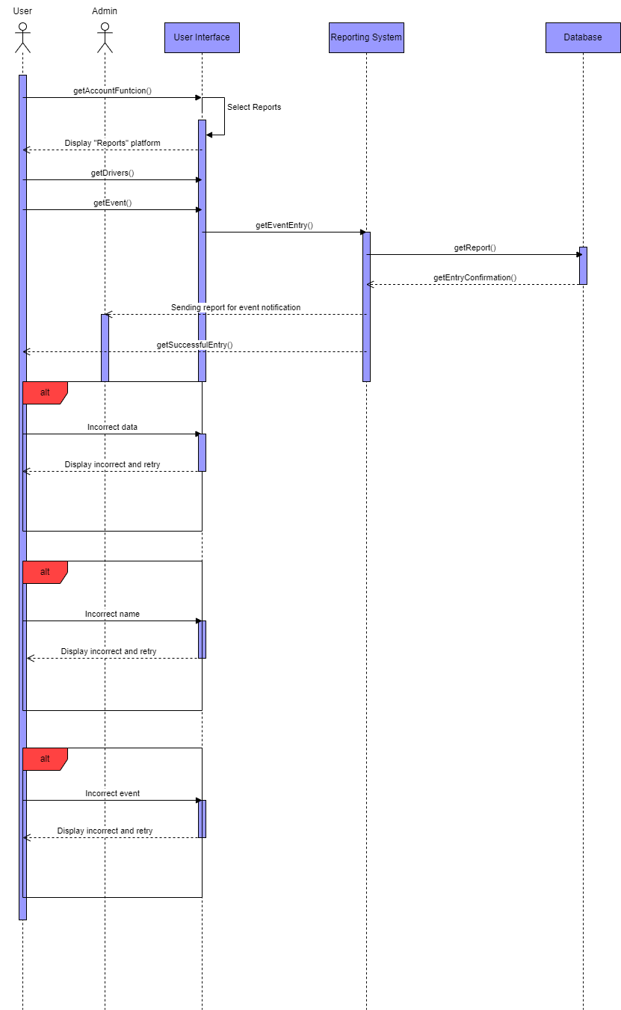**Δημιουργία αναφοράς από User**
3. **Δημιουργία αναφοράς από Admin**
4. **Έλεγχος συμμόρφωσης κανόνων από Admin**